**BILAG 6**

**Mailsignaturer**

Der er udviklet signaturer, vi som frivillige kan bruge: En signatur for hver af de to foreninger samt en med begge foreninger samlet.

Når vi som frivillige sender mails til medlemmerne, bruges signaturen med begge foreninger. Når vi sender velkomstmails til nye medlemmer, anvendes kun signaturen for den forening, medlemmet har meldt sig ind i.

Over for medlemmer anvender ansatte den signatur, der passer til den forening, som medlemmet tilhører. Overfor frivillige bruges den signatur, hvor begge foreninger er med.

Vejledning til G-mail

Her finder du en vejledning til, hvordan du opretter en signatur i G-mail.

Den generelle vejledning til hvor du opretter signaturen i G-mail, finder du her:  
<https://support.google.com/mail/answer/8395?hl=da>

Tre signaturer  
Foreningerne har 3 signaturer. En for UlykkesPatientForeningen, PolioForeningen og en fælles. I G-mail har du mulighed for at oprette flere signaturer, som du kan skifte i mellem.

Tekst og logoVores logo består både af tekst og logo. Her får du en vejledning til, hvordan du sætter de to elementer ind i signaturen.

## Indsæt tekst Gør følgende:

1. Kopier den signatur, du skal bruge. Du finder signaturerne nederst i dette dokument.
2. Indsæt signaturen i din e-mail og ret efterfølgende navn, adresse, telefon, ovs.

Indsæt logoHvis du ønsker logo i din signatur, skal du gøre følgende:

1. Gem billedfilen med logoet du skal bruge. Find logoer på dette link: <https://www.skyfish.com/sh/5ef178d71d4879163261fa71a3675d39f9c68ff9/1797035b/630248>
2. Gå ind i indstillingerne for din e-mailsignatur. Sæt din cursor lige under linket til hjemmesiden.

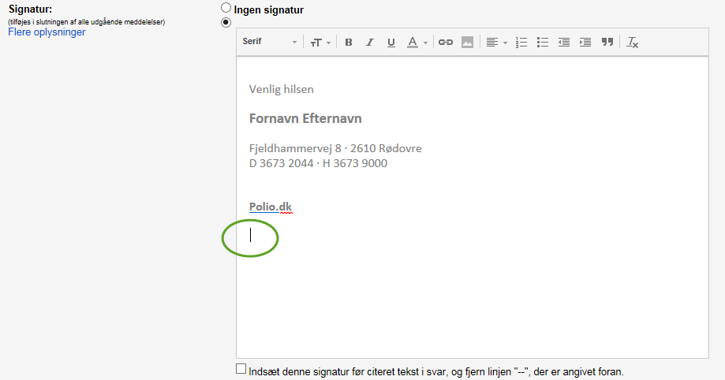

1. Tryk på ”indsæt billede” og upload logoet.

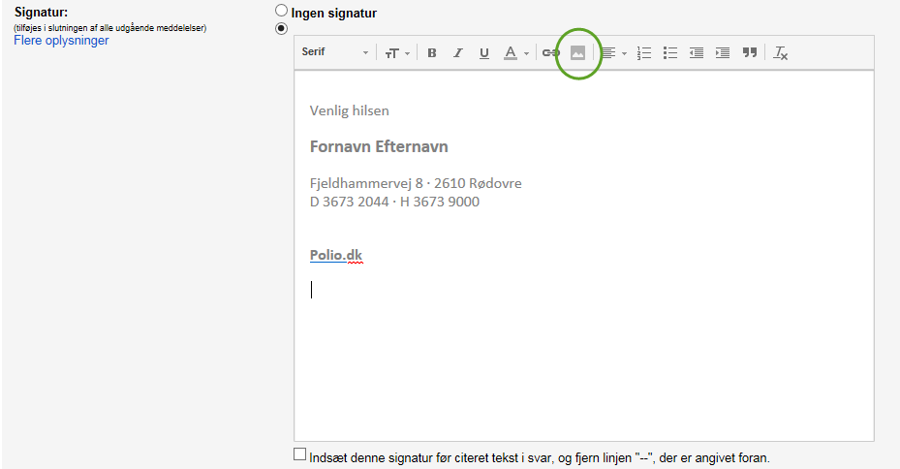

1. Hvis tekst og logo forrykker sig, så ret det gerne til, så tekst og link til hjemmeside passer i forhold til logoet i signaturen.
2. Tryk gem

## Signaturer

Venlig hilsen

**Fornavn Efternavn**

Fjeldhammervej 8 · 2610 Rødovre  
D 3673 9001 · H 3673 9000

[**Polio.dk**](http://Polioforeningen.dk)

Venlig hilsen

**Fornavn Efternavn**

Fjeldhammervej 8 · 2610 Rødovre   
D 3673 9001 · H 3673 9000

[**Ulykkespatient.dk**](http://Ulykkespatientforeningen.dk)

Venlig hilsen

**Fornavn Efternavn**

Fjeldhammervej 8 · 2610 Rødovre  
D 3673 9001 · H 3673 9000

[**Polio.dk**](https://www.polio.dk/)[**Ulykkespatient.dk**](https://www.ulykkespatient.dk/)

Vejledning til Hotmail/Outlook.com

Her finder du en vejledning til, hvordan du opretter en signatur i Hotmail/Outlook.com.

Den generelle vejledning til hvor du opretter signaturen i Hotmail/Outlook.com, finder du her:  
<http://windows.microsoft.com/da-dk/windows/outlook/basics#basics-font-signatureWindowsLive>

Tre signaturer  
Foreningerne har 3 signaturer. En for UlykkesPatientForeningen, PolioForeningen og en fælles. I Hotmail/Outlook.com har du kun mulighed for at oprette en signatur, så hvis du skal skifte i mellem signaturer, skal du redigere i indstillingerne hver gang. Derfor anbefaler vi, at du benytter begge foreningers navn og logo i signaturen.

Tekst og logoVores logo består både af tekst og logo. Her får du en vejledning til, hvordan du får det ind i signaturen.

## Indsæt tekst Gør følgende:

1. Kopier den signatur du skal bruge. Se signaturerne nedenfor
2. Indsæt signaturen i din e-mail og ret efterfølgende navn, adresse, telefon, ovs.
3. Hvis tekst og logo forrykker sig, så ret det gerne til, så tekst og links passer i forhold til logoet i signaturen.
4. Tryk gem

## Signaturer

Venlig hilsen

**Fornavn Efternavn**

Fjeldhammervej 8 · 2610 Rødovre  
D 3673 9001 · H 3673 9000

[Polio.dk](http://Polioforeningen.dk)

|  |
| --- |
| C:\Users\lto\AppData\Roaming\Microsoft\Signaturer\billeder\polioforeningen.png |

Venlig hilsen

**Fornavn Efternavn**

Fjeldhammervej 8 · 2610 Rødovre   
D 3673 9001 · H 3673 9000

[Ulykkespatient.dk](http://Ulykkespatientforeningen.dk)

|  |
| --- |
|  |
| C:\Users\lto\AppData\Roaming\Microsoft\Signaturer\billeder\ulykkespatientforeningen.png |  |  |
|  |  |  |

Venlig hilsen

**Fornavn Efternavn**

Fjeldhammervej 8 · 2610 Rødovre  
D 3673 9001 · H 3673 9000

[**Polio.dk**](https://www.polio.dk/)[**Ulykkespatient.dk**](https://www.ulykkespatient.dk/)



Vejledning til Outlook

Her finder du en vejledning til, hvordan du opretter en signatur i Outlook.

Den generelle vejledning til hvor du opretter signaturen i Outlook, finder du her:  
<https://support.office.com/da-dk/article/F%C3%B8je-en-signatur-til-meddelelser-8ee5d4f4-68fd-464a-a1c1-0e1c80bb27f2>

Tre signaturer  
Foreningerne har 3 signaturer. En for UlykkesPatientForeningen, PolioForeningen og en fælles. I Outlook har du mulighed for at oprette flere signaturer, som du kan skifte i mellem.

Tekst og logoVores logo består både af tekst og logo. Her får du en vejledning til, hvordan du får det ind i signaturen.

## Indsæt tekst Gør følgende:

1. Kopier den signatur du skal bruge. Se signaturerne nedenfor
2. Indsæt signaturen i din e-mail og ret efterfølgende navn, adresse, telefon, ovs.
3. Hvis tekst og logo forrykker sig, så ret det gerne til, så tekst og link til hjemmesiden passer i forhold til logoet i signaturen.
4. Tryk gem

## Signaturer

Venlig hilsen

**Fornavn Efternavn**

Fjeldhammervej 8 · 2610 Rødovre  
D 3673 9001 · H 3673 9000

[Polio.dk](http://Polioforeningen.dk)

|  |
| --- |
| C:\Users\lto\AppData\Roaming\Microsoft\Signaturer\billeder\polioforeningen.png |

Venlig hilsen

**Fornavn Efternavn**

Fjeldhammervej 8 · 2610 Rødovre   
D 3673 9001 · H 3673 9000

[Ulykkespatient.dk](http://Ulykkespatientforeningen.dk)

|  |
| --- |
|  |
| C:\Users\lto\AppData\Roaming\Microsoft\Signaturer\billeder\ulykkespatientforeningen.png |  |  |
|  |  |  |

Venlig hilsen

**Fornavn Efternavn**

Fjeldhammervej 8 · 2610 Rødovre  
D 3673 9001 · H 3673 9000

[**Polio.dk**](https://www.polio.dk/)[**Ulykkespatient.dk**](https://www.ulykkespatient.dk/)

